臺北市光仁國小103學年度國家防災日成果
一、活動名稱：國家防災日
二、承辦單位：訓導處
三、活動日期：103年09月19日
四、活動班級：全校
五、活動照片：
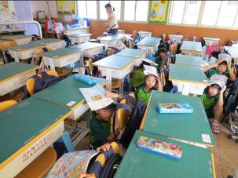 | 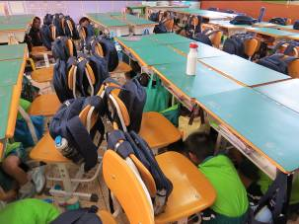
警報響起，教室內盡快掩蔽
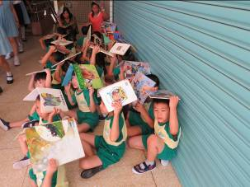 | 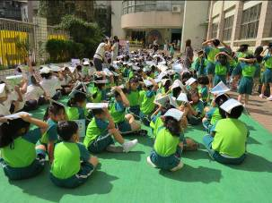
盡量靠牆、保護頭部
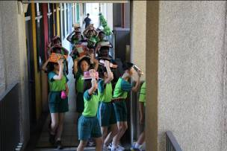 | 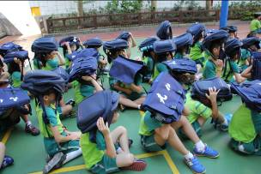
保護頭部是首要原則
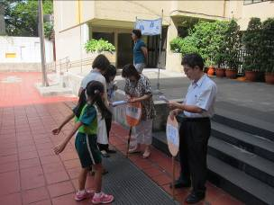 | 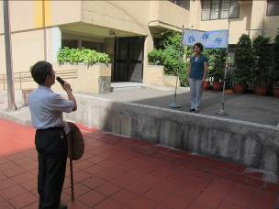
通報組及安全維護組向指揮官報告

